РЕМЕННАЯ ПЕРЕДАЧА
Ременная передача служит для сообщения вращательного движения от одного вала к другому при больших расстояниях между валами. На валах закрепляются шкивы, между которыми натягивают гибкую ленту - ремень. Ремень может быть плоским и клиновидным, сшитым и бесшовным. При вращении шкива А за счет силы трения между шкивом и ремнем начинает двигаться ремень. Ремень заставляет вращаться шкив Б. Шкив А, передающий движение, называют ведущим, а шкив Б, получающий движение - ведомым. Шкивы с валами могут вращаться в одну сторону - прямая передача или в разные стороны - перекрестная передача. В плоскоременных передачах шкивы имеют цилиндрическую или немного овальную поверхность. Плоские ремни бывают кожаными, прорезиненными и текстильными.
А
Шкив —колесо с желобом или ободом по окружности, которое передаёт движение приводному ремню или канату.
Б
В процессе эксплуатации ремни постепенно вытягиваются и начинают проскальзывать. Для восстановления натяжения ремня надо увеличить расстояние между ведущим валом двигателя и ведомым валом. Если на ведомом валу нужно получить несколько различных скоростей, то применяют многоступенчатые шкивы.
Различные способы установки ремня:
открытый, перекрёстный, полуперекрёстный 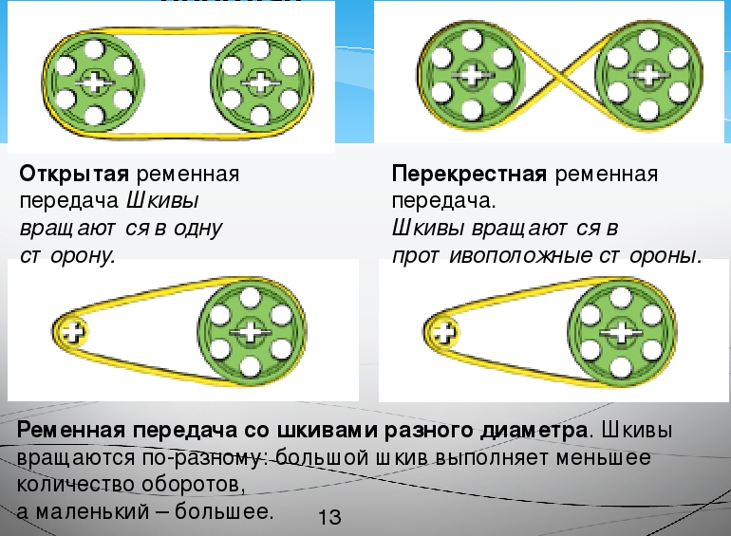
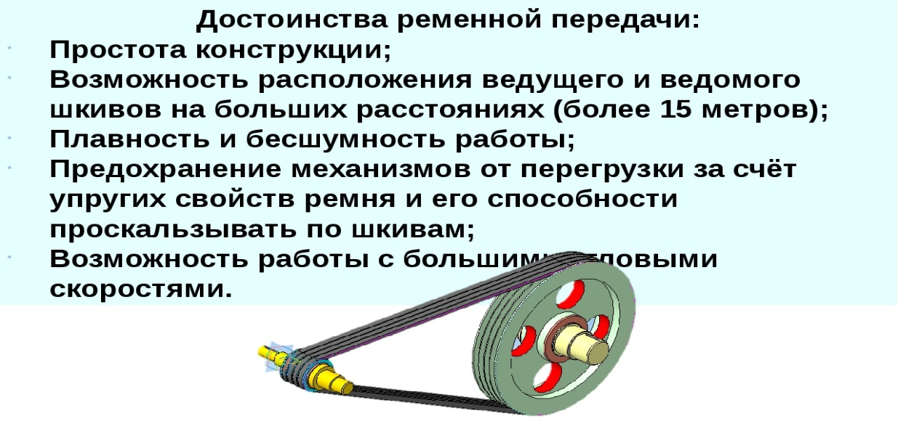
ОБЛАСТЬ ПРИМЕНЕНИЯ
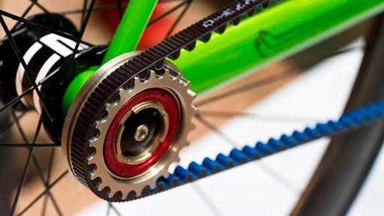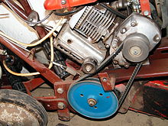
Велосипед с ременной передачей (приводом) Мотокультиватор «Крот»
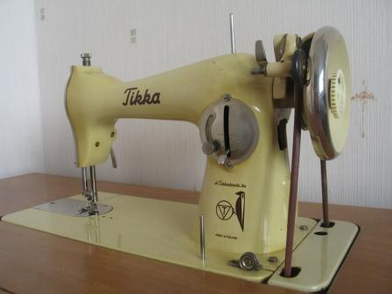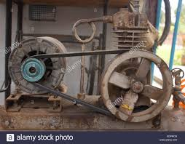
Швейная машина Электрический двигатель с ременным приводом

ЗАДАНИЕ.
НАЙТИ В ИНТЕРНЕТЕ МОДЕЛЬ ИЗ ЛЕГО С РЕМЕННОЙ ПЕРЕДАЧЕЙ.

